Всемирный День здоровья отметили в школе р.п.Верхозим
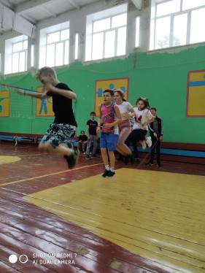
4 апреля 2022 года в рамках празднования Всемирного дня здоровья в филиале МБОУ СОШ с.Махалино –ООШ р.п.Верхозим учителем физкультуры Полковниковой Э.А. проведен прием нормативов Всероссийского физкультурно-спортивного комплекса «Готов к труду и обороне!». Сдача норм ГТО проведена учениками 5-9 классов, в рамках акции «Будь здоров!».
5 апреля в школе проведена массовая зарядка с учениками 1-4 классов.
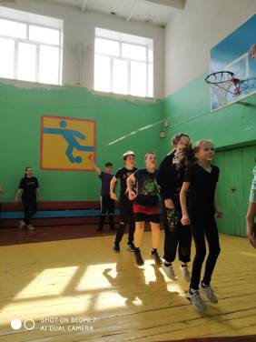
6 апреля организованы спортивные соревнования "Веселые старты" со школьниками 1-4 классов и «Скиппинг» - прыжки через длинную скакалку для 5-8 классов.
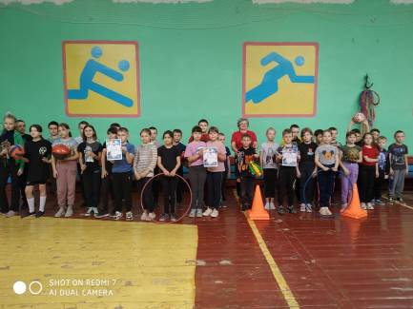
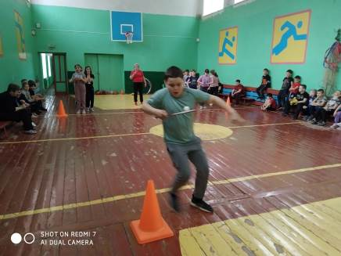

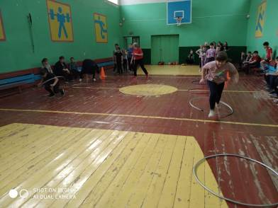
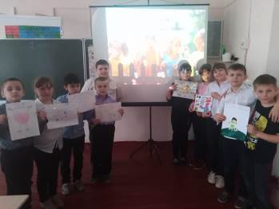
Проведен классный час, посвящённый Дню здоровья "Будь здоров".
